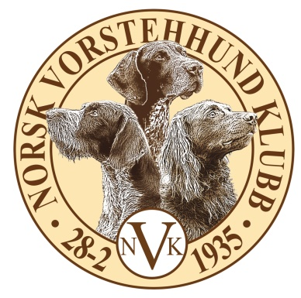

Årets hunder NVK Buskerud 2022

ÅRETS JAKTHUND UK:
KV Sogneexpressens VNS Clara eier Hans Petter Blokkum
ÅRETS JAKTHUND AK:
KV Suldælens Aes Urho eier Wenche Dørmænen
ÅRETS UTSTILLINGSHUND UK:
SV LA-Sera Boss eier Toril Weum Ekjord

ÅRETS UTSTILLINGSHUND AK:
LV Langvassåsens A-Senna eier Ole Kristian Hesthagen

(Holleiaprøven legges til grunn)
Distriktsmester APPORT UK:
KV Rypesteggens Grappa eier Rune Johannesen

Distriktsmester APPORT AK:
KV Suldølens Aes Urho eier Wenche Dørmænen
…

